Готовимся к ОГЭ. Задание А7.
Н и НН в причастиях и прилагательных, образованных от глаголов


Полные формы

Причастие | Отглагольное прилагательное
Прямое значение (причастие= который +глагол)

НН | Н
1) образуются от глаголов с приставкой (кроме НЕ)  рассеяННые семена | 1) нет приставки или приставка НЕ-  сеяНые семена, несеяНые семена
2) имеют зависимые слова: сеянные по полю семена | 2) нет зависимых слов: сеяНые (?) семена
3) образуются от бесприставочных глаголов совершенного вида: брошЕННые игрушки (бросить – сов.вид)  решЁННая задача (решить – сов.вид) | 3) образуются от глаголов несовершенного вида  сеяНые (сеять – несов.вид), варЁНые овощи (варить – несов.вид)
 | НН
 | Есть суффиксы –ОВА-, -ЁВА- : баловаННый, рисковаННый, корчёваННый, линоваННый
 | Переносное значение
от глаголов совершенного вида с приставками:
рассеяННый взгляд, подмочЕННая репутация
Краткие формы
Всегда одна Н  ПричёсаНы, избаловаНы, нарисоваНа, пересажеНа  Семена рассеяНы, море взволноваНо | Две НН в женском, среднем роде единственного числа, во множ.числе  Девочка рассеяННа, дети рассеяННы, лицо взволноваННо
Исключения: конченый человек, прощёное воскресенье, названый брат, посажёный отец, смышлёный. Виданный, виденный, деланный, желанный, слыханный, считанный, нежданный-негаданный, медленный, нечаянный
Формулировки заданий:
№1. Из предложений выпишите слово, в котором правописание суффикса определяется правилом: «В полных страдательных причастиях прошедшего времени пишется НН».
№2. Из предложения выпишите слово, в котором выбор Н/НН в суффиксе определяется правилом правописания отглагольных прилагательных.
№3. Найдите в тексте слово, в котором правописание суффикса определяется правилом: «В полных страдательных причастиях, имеющих при себе зависимые слова, пишется НН». Запишите это причастие вместе с зависимым словом.
№4. Из предложений выпишите слово, в котором выбор Н/НН определяется правилом: «В прилагательных, образованных от бесприставочных глаголов и не имеющих при себе зависимых слов, пишется Н»:
№5. Из текста выпишите слово, в котором правописание суффикса определяется правилом: «В полных страдательных причастиях, образованных от бесприставочных глаголов совершенного вида, пишется НН».
№6. Из текста выпишите слова, в которых правописание суффикса определяется правилом: «В полных страдательных причастиях, образованных от глаголов с приставками, пишется НН».
№7.Из предложений выпишите слово, в котором выбор Н/НН в суффиксе определяется правилом правописания краткой формы страдательного причастия прошедшего времени.
№8. Из текста выпишите слово, в котором правописание суффикса определяется правилом: «В отглагольных прилагательных, образованных от бесприставочных глаголов и не имеющих при себе зависимых слов, пишется Н».

.
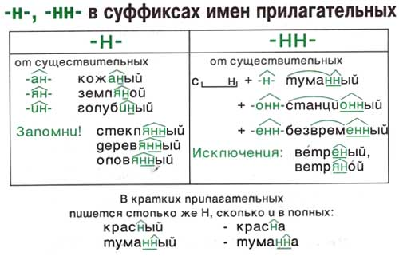
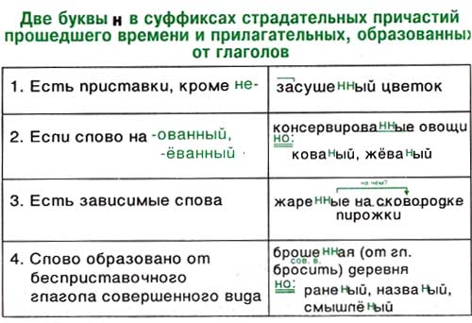
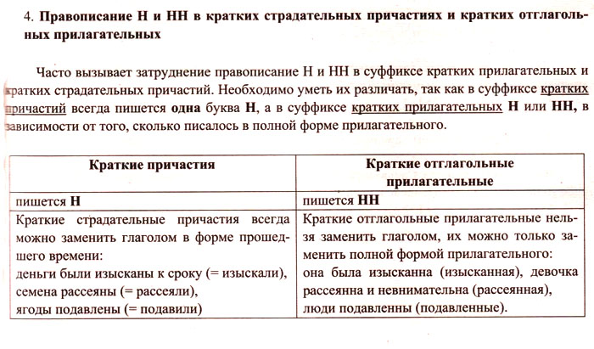
Алгоритм написания Н и НН в прилагательных (отыменных)

Слова для запоминаний:
Свиной, синий, юный, рдяный, павлиний, бараний, багряный, фазаний, тюлений, зелёный, пряный, румяный, названый (брат), посаженый (отец), смышленый, стеклянный, деревянный, оловянный, ветреный

В кратких прилагательных пишется столько же Н, сколько в полных

Правописание суффиксов
суффиксы | правило
-чик- (-щик-) | После Д -Т, З-С, Ж --- -ЧИК-  В остальных случаях –ЩИК-  я ТоЖе ЗДеСь
-ЕК- -ИК- | Если при склонении существительного гласная выпадает, то –ЕК-  замочЕК -замоЧКа  Если при склонении существительного гласная не выпадает - -ИК-  ножИК -ножИКа
-К- -СК- | 1.В качественных прилагательных, имеющих краткую форму  Резкий - резок  2.В относительных прилагательных, образованных от некоторых существительных с основой на –К-, -Ч-, -Ц-.  Казак – казацкий  - Во всех других прилагательных  Русский, январский
-ОВА- - ЕВА- | В глаголе 1-го лица настоящего или будущего времени –УЮ (-ЮЮ)  рисОВАть -рисУЮ
-ЫВА- -ИВА- | Если в 1-ом лице настоящего или будущего времени – ЫВАЮ (-ИВАЮ)  складЫВАть - складЫВАю

